Číslo projektu: CZ.1.07./1.5.00/34.0938 Název projektu: Zlepšení podmínek pro vzdělávání na SUŠ, Ostrava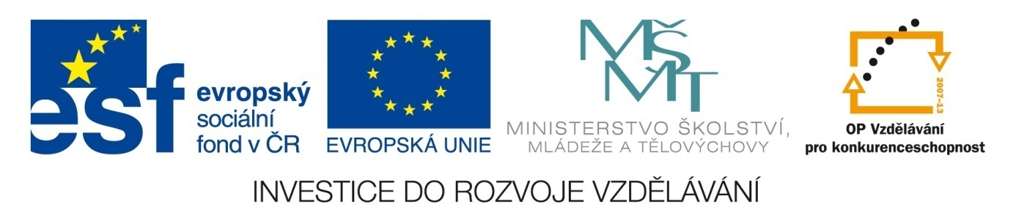

SVĚTOVÁ NÁBOŽENSTVÍ – HINDUISMUS

Pracovní list pro žáky
Zopakujte si znalosti z prezentace SVĚTOVÁ NÁBOŽENSTVÍ – HINDUISMUS a vypracujte úkoly.
Zadání úkolu 1: Doplňte vhodně text. U variant správně rozhodněte.
Hinduismus je národní náboženství ………………………. (napište národ). Jedná se o nejstarší monoteistické/polyteistické náboženství, jež je stále vitální. Mýtus vypráví, že na počátku bylo ……………………… (napište co), jakýsi nejvyšší duch, jenž existoval v podobě vibrace. Sám ze sebe pak stvořil svět a bohy, ve všem je přítomen. Nejvýznamnější je trojice bohů Brahma, Višnu a …………… (napište jméno). Mimo ně je v hinduismu přemnoho dalších bohů, bohyň a bůžků, většina nemá své vyznavače, odhadem je jich celkem 330 / 3 300 000. Posvátná je celá země, posvátné je zvíře ……………….. (napište jaké), posvátné jsou hory i planiny, nejposvátnější je řeka Indus/Ganga. Základem nauky je víra v putování duší, tzv. …………………………….. (napište cizí slovo), jež se řídí zákonem karmy/jógy. Duchovní učitel se nazývá …………….. Posvátných spisů je mimořádně mnoho, mezi nejstarší patří védy/Kámasútra, populární jsou stále klasické duchovní básně Bhavagadgíta.
Věřící pronášejí posvátné slabiky, nejznámější je slabika …………….., prozpěvují mantry/mandaly, někteří pěstují cvičení ……………. (napište název cvičení), jiní jsou známí svou askezí. Indická společnost se přísně dělí na společenské skupiny tzv. ……………….. (napište název). Z hinduismu pochází některé sekty, jež působí i u nás, např……………………………………………….. (uveďte jednu).
Zadání úkolu 2: Spojte dvojice, jak k sobě patří.

KRŠNA první muž, z jeho těla „povstaly první kasty“
MANDALA indická bohyně
GANÉŠA božstvo se sloní hlavou
PURUŠA avatar boha Višnua
ÁTMAN obdoba buddhistické nirvány
GURU starý posvátný jazyk
KÁLÍ geometrický obrazec
MÓKŠA duchovní učitel
SÁNSKRT osobní duše, jádro každého člověka
Zadání úkolu 3: Vybarvěte si mandalu. Nebo si nakreslete vlastní.
Literatura a zdroje:
PARTRIDGE, CH. Lexikon světových náboženství. Praha: Slovart, 2006.
cs.wikipedia.org
http://www.donteatthepaste.com/2011/08/new-mandala-coloring-page.html
zdroj kreseb: vlastní tvorba



